# 发送与接收同步

2016-06-22：该文档用于描述地面控制端与飞机之间时间同步的方法

## 同步方法

同步过程如下图：

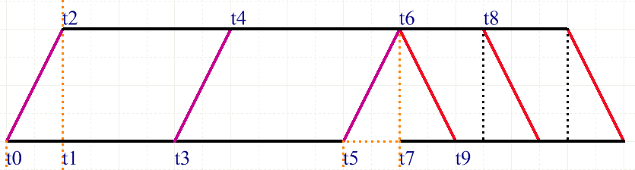

地面端按300ms周期性发送三次同步信号，上图的t0、t3、t5时刻，在飞机端接收到三次同步数据，分别是t2、t4、t6时刻，若t2-t4，t4-t6时刻的时间间隔都为300ms，则同步成功，飞机端开始以100ms为周期（t6-t8时间）发送超声波数据，若不为300ms说明同步模块在传输过程中存在延时，本次同步不成功，清除本次同步数据等待下次同步。地面端t0-t1为同步模块开始发送信号到接收模块接收到信号的时间，正常情况下是固定的，最多存在100us时间差。地面端发送完三次同步信号后主动延时一个同步信号传输时间t5-t7（t0-t1）按照和发送端相同的周期进行计数，如上图的t7-t9时间为超声波传输时间。若连续多个周期都无法接收到超声波发送的信号，可能同步不成功，重新发送同步信号。

**地面端过程**：

1、每300ms发送一次同步信号连续发送三次

2、发送完同步信号后延时一个同步模块传输时间开启中断等待超声波信号

3、接收到中断记录时间，若都接收到则处理信号，100ms没有收到信号说明本次测量失败，清零所有定时数据及中断标记

4、连续50次100ms中断都没有收到数据，重新申请同步

**飞机端过程**：

1、连续接收到3次同步信号并记录时间，每次同步信号之间的时间差为300ms（以ms为单位，可能有100us左右的差值）则同步成功，若没有收到3次同步信号或同步信号之间的时间差不为300ms则同步失败。

2、若同步成功，则立即以100ms为周期发送超声波信号，若同步失败不发送

3、在正常发送超声波过程中若接收到同步信号则停止超声波的发送，重新开始记录同步过程

**问题**：

1、同步后是否能保证地面端100ms周期和飞机端100ms周期相等？（长时间运行下去两部分的时间差很小）